备案号：J×××-2×××
中华人民共和国化工行业标准 HG
HG/T 20567—20××

热油炉技术条件
Technical specification of hot oil heater
（征求意见稿）

20××-××-××发布 20××-××-×× 实施

中华人民共和国工业和信息化部 发布

中华人民共和国化工行业标准

热油炉技术条件
Technical specification of hot oil heater
HG/T 20567—20××

主编单位: 天津辰创环境工程科技有限责任公司
中 国 天 辰 工 程 有 限 公 司

批准部门: 中华人民共和国工业和信息化部
实施日期: 20××年××月××日

xxxx出版社

2××× 北 京

前 言
本标准根据中华人民共和国工业和信息化部《工业和信息化部办公厅关于印发2024年第一批行业标准制修订计划的通知》（工信厅科函[2024]18号）的要求，由中国石油和化工勘察设计协会工业炉设计专业委员会负责组织，天津辰创环境工程科技有限责任公司、中国天辰工程有限公司为主编单位，会同参编单位编制。
本标准自实施之日起代替《热油炉技术条件》HG/T 20567-2013。
本标准是对原《热油炉技术条件》HG/T 20567-2013进行了比较广泛的调查研究，认真总结多年的实践经验，结合最新的安全、环保及节能要求，并在广泛征求意见的基础上进行修订而成。
本标准修订后共分9章。
本标准的主要技术内容是：总则、术语和定义、燃烧装置、制造、砌筑、出厂检查和验收、包装、运输与铭牌及安装等。
本标准与原《热油炉技术条件》HG/T 20567-2013相比主要变化如下：
- 对“1 总则”内容进行补充调整。
- 对“2 术语”名称及部分术语进行调整。
- 对“3 材料”中的部分内容根据最新版标准进行修订。
- 在“4 燃烧装置”中补充燃烧器型式试验的相关内容，修订大气污染物排放相关条款；确保热油炉相关的安全和环保相关要求不低于国家现行标准的要求。
- 对“5 制造”中能效测试等相关内容进行修订，保证按本制造的热油相关要求不低于TSG 11等现行国家标准的要求。
- 对“6 砌筑”中部分用词进行修订；
- 对“7 出厂检查和验收”中部分用词进行修订；
- 对“8 包装、运输与铭牌”中铭牌及出厂文件相关内容进行修订，与TSG11 保持一致；
- 对“9 安装”中部分用词进行修订；对部分没人根据最新版引用标准进行修订。
本标准由工业和信息化部负责管理，中国石油和化工勘察设计协会工业炉设计专业委员会负责日常管理，由天津辰创环境工程科技有限责任公司负责具体技术内容解释。执行过程中如有意见和建议，请与主编单位天津辰创环境工程科技有限责任公司联系（通讯地址：天津市北辰区京津路1号；邮政编码：300400；电子邮件：wangyongfeng@tj-cceec.com；电话：022-23406624）。
本标准主编单位、参编单位、主要起草人和主要审查人：
主编单位：天津辰创环境工程科技有限责任公司
中国天辰工程有限公司
参编单位：西南化工研究设计院有限公司
南京中昊石化工程有限公司
常州能源设备股份有限公司
主要起草人：
主要审查人：
本标准于1994年首次发布，2013年第一次修订，本次为第二次修订。

目 次
1 总 则 (1)
2 术 语 (2)
3 材 料 (4)
3.1 金属材料 (4)
3.2 耐火、隔热材料 (4)
4 燃烧装置 (5)
5 制 造 (6)
5.1 一般规定 (6)
5.2 炉管 (6)
5.3 炉壳 (13)
5.4 钢结构 (14)
5.5 焊接 (15)
5.6 受压元件无损检测 (16)
5.7 检验和试验 (17)
6 砌 筑 (19)
7 出厂检查和验收 (20)
8 包装、运输与铭牌 (21)
8.1 包装 (21)
8.2 运输 (21)
8.3 铭牌 (21)
8.4 储存 (22)
8.5 出厂文件 (22)
9 安 装 (24)
本标准用词说明 (26)
引用标准名录 (27)
附：条文说明 (30)

CONTENTS
1 General Provisions (1)
2 Terms (2)
3 Material (4)
3.1 Metal Materials (4)
3.2 Refractory and insulating Materials (4)
4 Burning device (6)
5 Fabrication (6)
5.1 General Requirement (6)
5.2 Furnace tube (6)
5.3 Furnace shell (13)
5.4 Steel structure (14)
5.5 Welding (15)
5.6 Nondestructive testing for pressurized part (16)
5.7 Inspection and test (17)
6 Build by laying bricks (19)
7 Inspection and acceptance check of manufacture (20)
8 Packing, transport and nameplate (21)
8.1 Packing (21)
8.2 Transport (21)
8.3 Nameplate (21)
8.4 Stockpile (22)
8.5 Manufacturer’s document (22)
9 Installation (24)
Explanation of wording in this specification (26)
Normative standard title (27)
Addition: Explanation of provisions (30)

1 总 则
1.0.1 为了贯彻执行《特种设备安全监察条例》（以下简称《条例》），规范热油炉生产活动，保障人民群众生命和财产安全，适应节能减排、高效长周期安全运行的需要，制定本标准。
1.0.2 本标准适用于热油炉用材料的选择与采购、热油炉的制造、砌筑、试验和验收、安装等。当对热油炉另有特殊要求时，应在技术文件中提出相应的要求。
本标准适用于被加热介质为液相导热油的热油炉。热油炉的最高工作温度不大于390℃，工作压力不大于2.5MPa。
本标准适用于立式或卧式圆筒形管式热油炉和方箱形管式热油炉。
本标准适用于热油炉的燃料有：液体燃料、气体燃料和固体燃料。
1.0.3 本标准不适用于被加热介质状态为气相的加热炉及用电源或其他能源加热的加热炉。
1.0.4 热油炉的制造单位应当经国家市场监督管理总局和省级人民政府负责特种设备安全监督管理部门（国家市场监督管理总局以下简称市场监管总局，省级人民政府负责特种设备安全监督管理的部门以下简称省级特种设备安全监管部门，市场监管总局和省级特种设备安全监管部门以下统称发证机关）许可，获得发证机关颁发的许可证书后，方可从事规定范围内的生产活动。
1.0.5 热油炉的生产活动，除应符合本标准外，尚应符合国家现行有关标准的规定。

2 术语

《有机热载体》GB 23971、《化学工业炉名词术语统一规定》HG/T 20685界定的以及下列术语和定义适用于本标准。

2.0.1 导热油 hot oil

作为间接传热介质的一种有机热载体。

2.0.2 液相炉 liquid phase heater

炉管内介质为液相有机热载体的加热炉。

2.0.3 热油炉 hot oil heater

加热液相导热油的有机热载体加热炉。

2.0.4 压力 pressure

除注明外，压力均指表压力。对于热油炉，其压力是指它的受压元件所承受的压力。

2.0.5 工作压力 working pressure

在正常工作状态下，热油炉炉管入口处可能达到的最大压力，亦称最大工作压力。

2.0.6 设计计算压力 design calculation pressure

在相应的设计计算温度下，用以计算确定受压元件厚度的压力。通常取热油炉的工作压力加0.3MPa，且不低于1.0MPa。

2.0.7 设计计算温度 design calculation temperature

在相应的设计计算压力下，用以计算确定受压元件厚度的温度。

2.0.8 工作温度 working temperature

在正常工作状态下，热油炉炉管出口处应能达到的要求温度。

2.0.9 最高工作温度 maximum working temperature

在正常工作状态下，热油炉炉管出口处可能达到的最高温度。

2.0.10 炉管名义厚度 nominal thickness of furnace tube

设计厚度加上钢管厚度负偏差后向上圆整至钢管标准规格的厚度。即标注在图样上的厚度。

2.0.11 额定功率 rated output

热油炉在单位时间内可以连续、稳定地输出热量的能力。

2.0.12 热效率 thermal efficiency

总吸热量除以总输入热量，总输入热量包括燃料燃烧产生的热量与空气、燃料、雾化介质的显热之和。

2.0.13 导热油循环量 cyclic flow of hot oil

为满足热油炉外供热量所需，导热油在加热系统循环流动中应具有的体积流量。

2.0.14 导热油进出口压力差 differential pressure of inlet ＆ outlet for hot oil

导热油在加热系统中运行时，进入炉管的入口压力和离开炉管的出口压力之两者的差值。

2.0.15 导热油进出口温差 temperature different of inlet ＆ outlet for hot oil

导热油在加热系统中运行时，进入炉管的入口温度和离开炉管的出口温度两者的差值。

2.0.16 热油炉排烟温度 smoke emission temperature for hot oil heater

烟气离开热油炉对流段时的温度。

3 材 料
3.1 金 属 材 料

3.1.1 用于制造热油炉的金属材料必须附有材料生产单位的质量证明书和出厂合格证书。热油炉制造单位应按质量证明书对材料进行验收，必要时进行复验。不合格材料严禁使用。

3.1.2 热油炉受压元件所用的金属材料及焊接材料应符合国家标准和行业标准的现行规定。

热油炉炉管应用无缝钢管制作。碳钢和铬钼钢制炉管的化学成分、力学性能、尺寸、外形、质量及允许偏差和其他技术要求，应符合《低中压锅炉用无缝钢管》GB/T 3087或《高压锅炉用无缝钢管》GB /T 5310的规定。

3.1.3 铸铁件不得用作受压元件，可作为非承压的支承件和门类零件。所选用的铸铁材料应符合《灰铸铁件》GB/T 9439的规定。

3.1.4 所有与热油炉工作介质接触的受压元件，严禁使用有色金属材料制造。

3.1.5 与衬里配用的金属锚固件材料的选用、型式、尺寸要求，应符合《化学工业炉金属材料设计选用规定》HG/T 20684、《化学工业炉结构设计规定》HG/T 20541的规定。
3.2 耐火、隔热材料
3.2.1 用于热油炉衬里砌筑所用的耐火、隔热材料，应按现行的标准和技术条件进行验收。应有材料的质量证明书和使用说明书。严禁使用不合格产品或已超时效规定的过期产品。
3.2.2 热油炉通常设计选用的耐火、隔热材料有致密耐火浇注料、轻质浇注料和陶瓷纤维制品，应分别符合《黏土质和高铝质致密耐火浇注料》YB/T 5083、《石油化工管式炉轻质浇注料衬里工程技术规范》SH/T 3115、《耐火材料 陶瓷纤维及制品》GB/T 3003的规定。

4 燃烧装置
4.0.1 燃烧装置的燃烧能力（最大放热量）应大于热油炉所需的热负荷。对于机械通风的燃油燃气燃烧器（以下简称燃烧器）燃烧能力的选取应按《一般炼油装置用火焰加热炉》SH/T 3036或《化学工业炉结构设计规定》HG/T 20541的规定。
4.0.2 燃烧器应满足《锅炉安全技术规程》TSG 11的规定。燃烧器的制造或供应单位应提供有效的型式试验证书。燃烧器型式试验方法及结果应符合《锅炉安全技术规程》TSG11和《锅炉用液体和气体燃料燃烧器技术条件》GB/T 36699的相关规定。型式试验可在测试炉进行，也可在现场与燃烧器配套的热油炉上进行。
4.0.3 燃烧器的输出功率应根据热油炉的导热油出口温度加以自动调节。
4.0.4 燃烧器应按照热油炉的操作运行特点，设有点火装置和点火程序控制装置。
4.0.5 燃烧器应设火焰监测装置。燃烧器如设置气体长明灯，长明灯的配置要求应符合《一般炼油装置用火焰加热炉》SH/T 3036的规定。
4.0.6 燃烧器的火焰尺寸，即火焰的最大长度和最大直径应与热油炉的炉膛尺寸相匹配。
4.0.7 选用的燃煤装置应符合下列要求：
1 选配与图样要求相一致的炉排：链条炉排、往复炉排等。链条炉排的技术要求、检验和试验等应符合《链条炉排技术条件》JB/T 3271的规定。
2 炉排均应按要求作试运行检查，必须安全可靠，满足生产要求。
3 与炉排配用的上煤机、除渣设备的能力应与该炉排能力相匹配。他们的技术性能要求应分别符合《工业锅炉上煤机通用技术条件》JB/T 6521、《锅炉除渣设备 通用技术条件》JB/T 3726的规定。
4.0.8 燃烧器应当根据设计燃料选择适当的燃烧方式。。
4.0.9 链条炉排用煤的技术要求、试验方法应符合《商品煤质量 链条炉用煤》GB/T 18342的规定。
4.0.10燃烧器在正常工作范围内，二氧化硫（SO₂）、氮氧化物（NO_{x}）和一氧化碳（CO）等大气污染物初始排放浓度不能满足锅炉相关的现行国家标准、行业标准、地方标准和用户要求的，应当配套环保设施。
4.0.11 热油炉设计中无论选用何种燃烧装置，其燃烧后产生的噪声限值，应符合《工业企业厂界环境噪声排放标准》GB 12348的规定。

5 制造与检验
5.1 一般规定
5.1.1 热油炉的制造单位，应当经发证机关许可，必须取得由发证机关颁发的与所生产热油炉对应B级锅炉（额定热功率大于4.2MW）或C级锅炉（额定热功率小于或等于4.2MW）的“特种设备生产许可证”。
5.1.2 热油炉的焊接人员应按《特种设备焊接操作人员考核细则》TSG Z6002的规定进行考试，在取得相应项目的“特种设备作业人员证”后，方能在有效期内担任合格项目范围内的焊接工作。制造单位应建立焊工技术档案。
5.1.3 无损检测人员应按《特种设备无损检测人员考核规则》TSG-Z8001或《无损检测人员资格鉴定与认证》GB/T 9445的规定进行考核并取得相应的资格证书后，方能承担与资格证书的种类和技术等级相对应的无损检测工作。
5.1.4 热油炉受压元件在焊接完毕，并经焊接接头的外观检查合格后，应对其做无损检测。
5.1.5 受压元件在通过无损检测后，应做液压试验。
5.1.6 热油炉炉壳及相关钢结构表面，在外观、外形尺寸经检验合格后，应按《锅炉涂装和包装通用技术条件》NB/T 47055的规定进行涂敷施工。
5.1.7 在热油炉制造的整个过程中必须做好工序检验，严禁不合格件流入下一道工序。
5.1.8 热油炉应具备有效的能效测试报告，能效测试方法及结果应符合《锅炉安全技术规程》TSG 11和《锅炉节能环保技术规程》TSG 91的规定。能效测试可在现场配套热油炉上进行。

5.2 炉管
5.2.1 炉管制造要求：
1 热油炉炉管的制造应按《化学工业炉受压元件制造技术条件》HG/T 20545和《锅炉安全技术规程》TSG 11的要求，当对制造还有其他要求时，应在图样或有关技术文件中予以说明。
2 炉管焊接坡口的形式和尺寸应符合设计文件的要求。坡口应采用机械方法进行加工。
3 炉管加工宜在制造单位内完成，组装程度应视热油炉结构和运输条件决定。需要在安装现场组装的管子，其组对焊接接头应在出厂前加工好焊接坡口，以便在现场进行焊接。遇此情况应有工序交接说明加以明确。
4 当炉管有消除应力腐蚀要求和需做焊后热处理消除热应力要求者，应在技术文件中提出消除应力的具体要求。
5 炉管拼接与加工：
- 竖直炉管宜采用整根管子制造。需要拼接炉管时，炉管的最短长度不应小于500mm，且该焊接接头应避开炉膛的高温区。炉管拼接要求见表5.2.1。
表5.2.1 炉管拼接要求
炉管长度L（mm） | L<2000 | 2000<L≤5000 | 5000<L≤10000 | L>10000
接头数量不大于（个） | 不拼接 | 1 | 2 | 3
- 弯制盘管或蛇形管时，每根盘管或蛇形管其全长平均4m允许有一个对接接头。拼接管子宜不小于2.5m，最短不应小于500mm。
- 炉管拼接的环向焊接接头应位于管子的直段部分（不含盘管），同时要求焊接接头中心线至管子弯曲起点或管子支架边缘的距离不应小于80mm。
- 炉管的弯制可以采用冷弯或热弯加工。采用热弯时，应升温缓慢、均匀，保证管壁热透，同时防止炉管的过烧和渗碳。具体的加工工艺过程由制造单位决定。
- 加工后的成品炉管，所有的弯曲部分不应有凸起、折皱、扭曲和其他影响质量的缺陷。不得已有缺陷时，允许修磨。修磨后的最小管壁厚度应不小于炉管名义厚度的90％，且不得小于最小设计壁厚。进行过修磨处理的炉管，制造单位在产品出厂时，应将产品修磨记录提供给用户并由制造单位留存备案。
5.2.2 炉管与管件组对偏差：
1 炉管及管件环向对接焊接接头处的端面倾斜度 Δf（见图5.2.2-1）应符合下列规定：
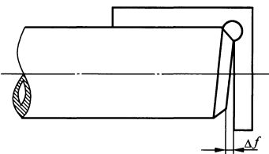
图5.2.2-1 管子端面倾斜度
当D_{w}≤108mm时，Δf≤0.8mm；
当108＜D_{w}≤159mm时，Δf≤1.5mm；
当D_{w}＞159mm时，Δf≤2mm；
上述Dw为管子公称外径（以下同）。
2 管子组对时的管内壁应平齐，内壁错边量b（见图5.2.2-2）不应超过管壁厚度的10％，且不大于1mm。
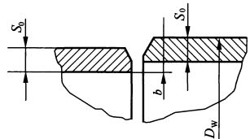
图5.2.2-2 管内壁错边量
3 壁厚不同的管子、管件组对，当内壁错边量超过1mm时，应按要求（见图5.2.2-3）进行加工。
外壁错边量：当薄件厚度小于或等于10mm时，厚度差大于3mm；薄件厚度大于10mm，厚度差大于薄壁厚度的30％，或超过5mm时，应按要求（见图5.2.2-4）进行加工。

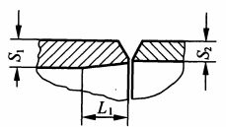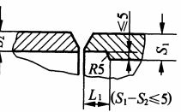
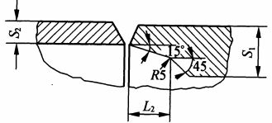
注：L₁、L₂≥3（S₁-S₂）
图5.2.2-3 不同厚度内壁坡口

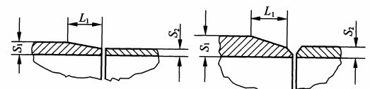
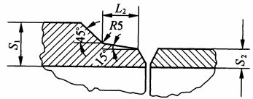
注：L₁、L₂≥3（S₁-S₂）
图5.2.2-4 不同厚度外壁坡口
4 直管对接焊接后直线度ΔW按图5.2.2-5的要求，在离焊缝中心50mm处进行测量，每米长度管子的ΔW≤5mm，且在全长L范围内应符合下列规定：
当Do≤108mm时，ΔW≤5mm；
当Do＞108mm时，ΔW≤10mm；

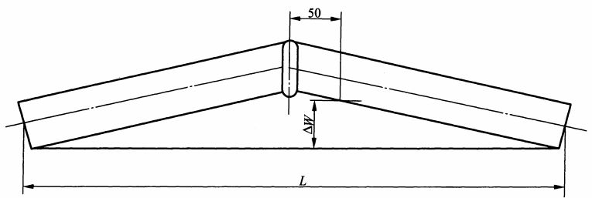
图5.2.2-5 直管对接焊后直线度
5.2.3 炉管弯制公差：
1 炉管弯曲角度公差应按下列规定：
1）同一平面上弯头角度的允许偏差为±1°。
2）不在同一平面上两弯头空间夹角a偏差（见图5.2.3-1、图5.2.3-2）：当夹角为90°时，允许偏差为±1°；夹角大于90°时，允许偏差为±1.5°
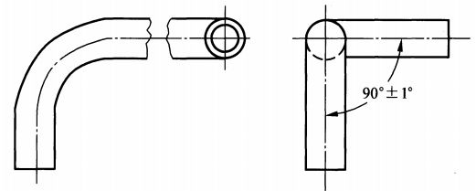
图5.2.3-1 90°夹角偏差

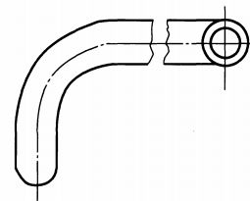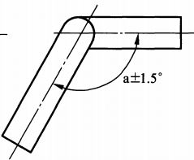
图5.2.3-2 大于90°夹角偏差
2 炉管弯头平面度Δa（见图5.2.3-3）应按表5.2.3-1的规定确定。
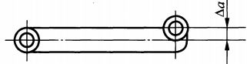
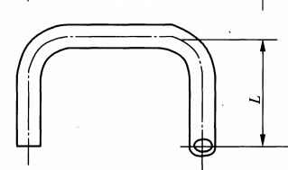
图5.2.3-3 弯头平面度

表5.2.3-1 炉管弯头平面度（mm）
长度L | ≤500 | 500<L≤1000 | 1000<L≤1500 | >1500
平面度Δa | ≤3 | ≤4 | ≤5 | ≤6
3 圆筒形盘管轮廓度E、圆度e（见图5.2.3-4）应符合下列规定：
用弦长等于D/6，且不小于300mm的内（外）样板测量时：
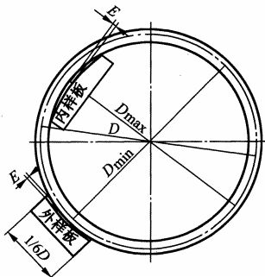
图5.2.3-4 圆筒形盘管轮廓度
E≤（2D/1000+2）mm，且不大于6mm；
e=Dmax-Dmin≤（3D/1000+3）mm，且不大于10mm。

4 圆筒形盘管尺寸允许偏差（见图5.2.3-5）应符合下列规定：
1）当D≤1000mm时，Δd=5mm 。
2) 当1000mm＜D≤2000mm时，Δd=6mm。
3) 当2000mm＜D≤4000mm时，Δd=8mm。
4) 当D＞4000mm时，Δd=10mm。
5）当管子公称直径DN≤80mm时，Δb≤1mm，局部不得大于4mm，Δf≤3mm。
6）当管子公称直径DN＞80mm时，Δb≤21mm，局部不得大于5mm，Δf≤4mm。
7）管端偏移允许偏差Δa、管端长度允许偏差Δl应分别按第5款第1）、2）项的规定。
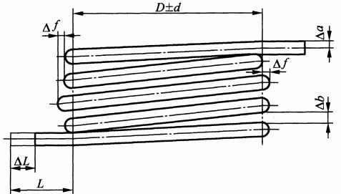

图5.2.3-5 圆筒形盘管尺寸偏差
5 蛇形管尺寸偏差（见图5.2.3-6）应符合下列规定：
1）管端偏移允许偏差Δa：当L≤400mm时，Δa≤2mm；当L＞400mm时，Δa≤L/200mm。
2）管端长度允许偏差Δl为$±_{2}^{4}$mm。
3）最外边管子的管段沿宽度方向偏移Δc的允许偏差为±5mm。
4）弯头沿长度方向偏移Δb应符合表5.2.3-2的规定。
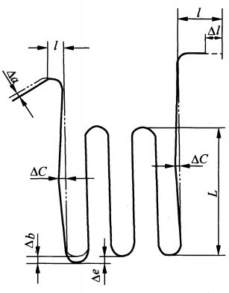
图5.2.3-6蛇形管偏差
表5.2.3-2 弯头沿长度方向偏移（mm）
蛇形管长度L | ≤6000 | 6000<L≤8000 | L>8000
弯头偏差Δb | 6 | 8 | 10
5）相邻弯头或任意两层蛇形管弯头沿长度方向偏移Δe不应大于D_{O}/4(D_{o}为管子外直径），且不大于8mm。
6）平面蛇形管的个别管圈和蛇形管总平面之差（见图5.2.3-7），装上管夹后的平面蛇形管的平面度Δc（见图5.2.3-8）不应大于6mm。
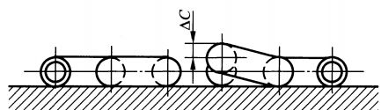
图5.2.3-7 蛇形管．平面差

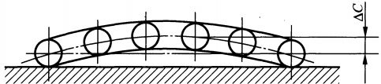
图5.2.3-8 蛇形管平面度
6 方箱形盘管尺寸的允许偏差l₁、l₂（见图5.2.3-9）应符合表5.2.3-3的规定。
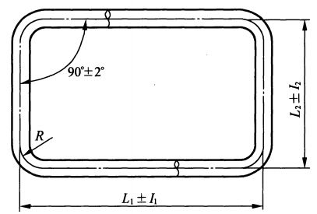
图5.2.3-9 方箱形盘管的允许偏差
表5.2.3-3 方箱形盘管尺寸允许偏差 l₁、l₂(mm)
L₁、L₂ | l₁、l₂
≤1000 | 3
1000~≤2000 | 4
2000~≤4000 | 5
4000~≤8000 | 6
>8000 | 8
注：L₁、L₂分别表示方箱形盘管的长边、短边尺寸。
7 当管子公称直径DN≤40mm时，方箱形盘管弯曲半径R≥2.0DN；当管子公称直径DN＞40mm时，方箱形盘管弯曲半径R≥3.5DN。
8 盘形管相邻两根管子的平面错位（见图5.2.3-10），允许偏差n为±5mm。除拱形的盘形管外，均不得有同方向连续相邻的正偏差与负偏差。
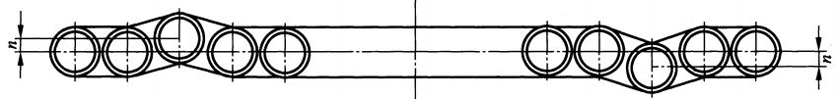
图5.2.3-10 盘形管相邻两根管子的平面错位
9 管子弯头处减薄量应符合《化学工业炉受压元件制造技术条件》HG/T 20545的规定。
10 直管、盘管、蛇形管与集箱相连接，插入管孔时应为相贯式，内壁应平齐，并应采用全焊透形式，焊脚尺寸h（见图5.2.3-11）应不小于6mm。
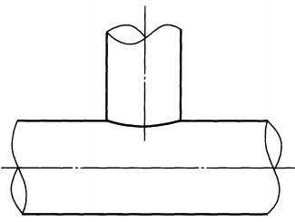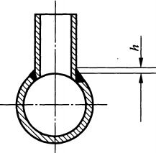
图5.2.3-11 管子与集箱连接
5.3 炉 壳
5.3.1 炉壳制造：
1 应按圆筒形热油炉炉壳直径或方箱形热油炉炉壳三维尺寸、炉壳外表面温度不应大于80℃及无承压要求设计，选用适当厚度的碳素钢板制作炉壳板、炉顶盖板和炉底板。
2 为增加炉壳、炉顶盖板和炉底板的刚度，可在它们的外表面焊接型钢或扁钢予以加强。在安装有燃烧器、看火孔等部件的部位，亦应得到相应的加强。
3 炉壳钢板拼接时，最短一节的长度不应小于300mm。
4 炉壳上的纵向焊接接头应予错开，两相邻焊接接头中心线之间的距离应不小于300mm。
5 圆筒形炉壳每个筒节的纵向焊接接头不宜多于3个，且每2个相邻焊接接头中心线间的外圆弧长不应小于300mm。
6 对分段（片）制造的炉壳，应对其采用机械方法加工用于对接的焊接坡口，并应在距离坡口边缘50mm处划出拼装时的检查线，标记必须清晰。
焊接的坡口形式和尺寸应符合《气焊、焊条电弧焊、气体保护焊和高能束焊的推荐坡口》GB/T 985.1和《埋弧焊的推荐坡口》GB/T 985.2的规定。
7 采用螺栓连接的分片炉壳，其连接的法兰面应保持平行，法兰不得弯曲和扭挠，法兰的错边量不得影响螺栓的连接。
8 热油炉炉壳及其支架的总体外形尺寸，应满足运输限界尺寸的要求，不得超越。采用铁路运输时，其限界尺寸应符合《标准轨距铁路限界 第1部分：机车车辆限界》GB 146.1的规定；采用公路运输时，其限界尺寸应小于沿途桥梁、隧道规定的限界轮廓尺寸。
5.3.2 炉壳组装要求：
1 炉壳组装要求除应按本标准外，还应按《化学工业炉结构安装技术条件》HG/T 20544的规定执行。
2 炉壳外表面不得有碰伤、撞击、划伤等明显痕迹，外表面应保持整洁。
3 法兰面应垂直接管或筒体的中心线，安装接管法兰应保证法兰面的平面度或垂直度均不得超过法兰外径的1％（法兰外径小于100mm时，按100mm计算），且不大于3mm。
4 法兰的连接面距筒体表面的尺寸允许偏差为±5mm。
5 炉顶盖与炉壳体法兰、分段（片）制造的壳体连接法兰的螺栓孔在加工时应配钻。
6 炉壳组装时，应按照图样要求的管口方位进行施工。

5.4 钢结构
5.4.1 钢结构的制造和验收应符合《化学工业炉结构安装技术条件》HG/T 20544与《锅炉钢结构制造技术规范》NB/T 47043的规定。
5.4.2 火焰切割处应将熔渣清除干净，装配用螺栓孔不得采用气割加工，应采用钻孔。
5.4.3 钢结构外露部分的钢板或型钢切割面的表面粗糙度要求为MRR Ra0.5，构件的棱角应倒钝。
5.4.4 型钢允许用焊接方法接长，其焊接接头型式应符合型钢焊接接头尺寸的有关要求。主要的承重梁、柱宜整根下料，确需拼接时，则必须取得有关单位设计部门的书面同意，并确定其拼接接头型式、位置和无损检测要求。其他梁柱的拼接接头应错开节点区300mm以上。
5.4.5 角钢、扁钢法兰的加工宜采用热煨，加工后的尺寸偏差应符合《化学工业炉结构安装技术条件》HG/T 20544的规定。法兰对接焊缝的表面应打磨光滑。
5.4.6 圆筒形管式热油炉：
1 圆筒形炉炉底柱脚板下表面至下环梁上表面间的距离的允许偏差为±2mm。柱脚螺栓孔中心圆直径D（见图5.4.5）的允许偏差为±5mm；每块柱脚板上的螺栓孔位置的允许偏差为±2mm。
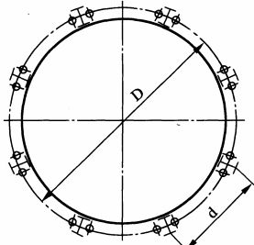
图5.4.5 圆筒炉柱脚螺栓孔中心圆直径及立柱轴线间距示意
2 两立柱轴线间距离d（见图5.4.5）的允许偏差为±3mm，；两立柱间的平行度偏差不应大于柱长的1/1000，且不应大于5mm。
3 炉底梁及炉底板的倾斜度不应大于炉底梁长度的1/1000，且其允许偏差为±5mm。
4 炉底钢结构的垂直度偏差不应大于3mm；筒体垂直度偏差不应大于其高度的1/1000，且应不大于12mm。
5 圆筒形炉辐射顶大梁应平直，梁间距的允许偏差为±3mm，平面度偏差不应大于3mm。
6 圆形构件的圆度偏差不应大于直径的1/100，且不应大于20mm；周长偏差不应大于周长的2.5/1000，且应小于18mm。
7 对圆形或弧形构件，应采用弧形样板做检查。当构件长度不小于1500mm时，采用不小于1500mm弦长的弧形样板检查；当构件弦长小于1500mm，应用与构件长相等的弧形样板检查；它们的间隙应小于2mm。
8 圆形或弧形构件的圆柱度偏差不应大于构件长度的1/1000，且应小于5mm。
9 圆形筒体直线度偏差不应大于其长度的1/1000，且不应大于12mm。
10 圆形筒体高度允许偏差为±5mm。
11 卧式圆筒炉的鞍座应符合下列规定：
1）鞍座中心线到基准面的两个鞍座之间的距离允许偏差应符合表5.4.5的规定（基准面为筒体和封头的切线）。
2）鞍座底板上的地脚螺栓孔中心位置允许偏差为±3mm。
3）鞍座底板沿长度方向的平面度允许偏差为±3mm。
4）鞍座底板沿宽度方向的平面度允许偏差为±1.5mm。
表5.4.5 鞍座位置的允许偏差
鞍座中心线到基准面和两鞍座间距（m） | ≤4 | >4,≤7 | >7,≤10 | >10
允许偏差（mm） | ±3 | ±6 | ±9 | ±13
5.4.7 方箱形管式热油炉：
1 方箱形管式热油炉的钢构架包括：立柱、板梁、梁、框架和桁架等。
2 框架平面内两对角线之差(F₁-F₂)及框架结构空间两对角线之差(F₃-F₄)（见图5.4.6）的允许偏差为±10mm。
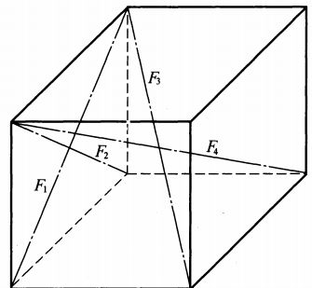
图5.4.6 框架对角线示意

5.4.8 为热油炉配设的固定式钢直梯、钢斜梯及平台的制造，应符合《固定式钢梯及平台安全要求》GB 4053的规定。

5.5 焊 接
5.5.1 应对热油炉的受压元件焊接接头进行焊接工艺评定、编制焊接工艺评定报告及焊接工艺规程。焊接工艺评定应符合《承压设备焊接工艺评定》NB/T 47014和《锅炉安全技术规程》TSG 11的规定；焊接工艺规程按《压力容器焊接规程》NB/T 47015执行。
焊接工艺评定合格者才能用于生产。
5.5.2 焊前准备，施焊环境，焊接坡口的形式、尺寸及焊接材料的选用，均应按《压力容器焊接规程》NB/T 47015执行。
5.5.3 钢结构的焊接应按图样和技术文件的要求。
按《钢结构工程施工质量验收标准》GB 50205的规定对钢结构焊接工程质量等级作如下原则要求：
1 凡要求与母材等强的对接焊缝应予焊透，受拉时不低于二级，受压时宜为二级。
2 不要求焊透的T形接头采用的角焊缝与搭接连接采用的角焊缝或部分焊透的对接与角接组合焊缝，可为三级。
5.5.4 受压元件的焊接应符合《承压设备焊接工艺评定》NB/T 47014、《压力容器焊接规程》NB/T 47015的规定。
5.5.5 受压元件（包括炉管、集箱和管件）之间的焊接，应采用氩弧焊打底的全熔化焊的焊接形式，再进行手工焊或自动焊。环向焊接接头余高尺寸：当壁厚小于10mm时，宜不大于1.5mm；壁厚大于10mm时，宜不大于2mm。
5.5.6 采用 Cr-Mo钢材料制造的受压元件，应按《压力容器焊接规程》NB/T 47015的规定进行焊前预热及焊后热处理。
5.5.7 受压元件的焊接接头表面不允许有裂纹、气孔、夹渣和未熔合等缺陷。
5.5.8 炉管和集箱的焊接，发生的焊缝咬边深度应不大于0.5mm，焊缝两侧咬边总长度应不超过炉管周长的20％，且不大于40mm。
5.5.9 炉管与炉管及炉管与管件组对焊接时的尺寸偏差，按本标准第5.2.2条的规定。
5.5.10 炉壳板、炉顶盖板、炉底板各自的板间拼接对接接头应为连续、全熔化焊的焊接接头。
5.5.11 立柱（支腿）与底板应在制造单位焊完。
5.6 受压元件无损检测
5.6.1 在热油炉受压元件焊接工作完成，并对其外观检查和通球试验合格后，必须实施无损检测。适用于本标准的无损检测方法有射线检测、超声检测和磁粉检测等符合《承压设备无损检测》NB/T 47013要求的方法。
5.6.2 应根据图样要求、《锅炉安全技术规程》TSG11和《承压设备无损检测》NB/T 47013的规定制定热油炉受压元件的无损检测工艺，以确保无损检测的有效性。
5.6.3 热油炉承压本体及承压部件无损检测比例及方法应符合下列要求：
1 无损检测比例及方法应符合《锅炉安全技术规程》TSG11中4.5.4.5 条表4-2的规定；热油炉的管子或管道与无直段弯头的焊接接头，应当进行100%射线或超声检测。

3 对焊缝或材料外形、位置难于或不能进行射线检测的，如管嘴焊接接头（角接头），可以用超声检测代替，当超声检测也不能实行时，可以用液体渗透检测（对奥氏体材料）或磁粉检测（对铁素体材料）代替。
4 如买方规定时，还应符合《化学工业炉受压元件制造技术规范》HG/T20545第6.4节或《一般炼油装置用火焰加热炉》SH/T 3036第17.2节的规定。

5.6.4 角接接头、T形接头应进行100％磁粉检测。
5.6.5 无损检测技术等级及焊接接头质量等级合格标准应符合下列规定：
1 受压元件焊接接头的射线检测技术等级不低于AB级，焊接接头质量等级不低于II级。
2 受压元件焊接接头的超声检测技术等级不低于B级，焊接接头质量等级不低于I级。
3 受压元件焊接接头的衍射时差法超声检测技术等级不低于B级，焊接接头质量等级不低于II级。
4 表面检测的焊接接头质量等级不低于I级。

5.7 检验和试验
5.7.1 在热油炉的制作过程中，应对所有零件和部件的材质、尺寸、形状、装配关系逐件进行工序检验，不合格品严禁进入下一道工序；应对零件、部件的数量进行检验，不得缺损丢失，并保持它们的洁净无污染。
5.7.2 受压元件焊接接头应符合下列要求：
1 焊接接头表面应不低于母材，接头与母材间应圆滑过渡。焊接接头宽度每边不宜超过坡口边缘2mm。环向焊接接头余高尺寸应符合本标准第5.5.5条的规定。
2 焊接接头的表面缺陷及焊缝咬边要求应分别符合本标准第5.5.7条和第5.5.8条的规定。
3 角接接头应具有凹形圆滑过渡到母材的几何外形。
5.7.3 炉管机械损伤深度 C₁（见图5.7.3）和每圈损伤长度L₁应符合下列要求：
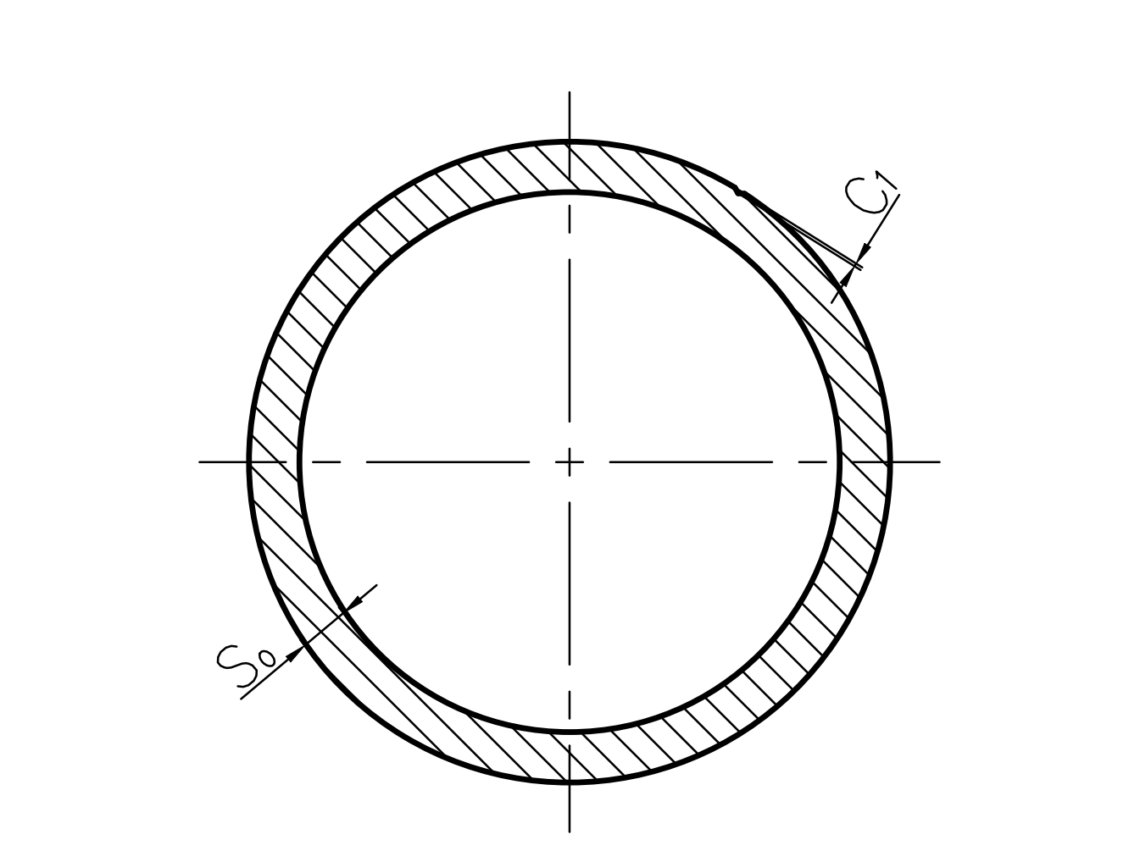
图5.7.3 炉管机械损伤
图中S_{o}为炉管名义厚度，C₁≤0.1S_{o}，且不得超过名义厚度负偏差；每圈管子损伤长度累计L₁不大于10％的每圈管子长度。
5.7.4 炉管经对接焊接和弯制后应做通球检验，其通球直径应按表5.7.4的规定。
表5.7.4 炉管通球直径（mm）
管子内径D_{i} | D_{i}≤25 | 25<D_{i}≤40 | 40<D_{i}≤55 | D_{i}>55
通球直径d | 0.75D_{i} | 0.80D_{i} | 0.85D_{i} | 0.90D_{i}
对于盘管和蛇管确因条件限制无法进行通球检验，其截面积的减少可通过检查圆度来保证。圆度应不超过管子外径允许偏差的80％。
5.7.5 热油炉受压元件的无损检测要求应符合本标准第5.6节的规定。
5.7.6 热油炉受压元件在无损检测合格后进行液压试验。液压试验压力应符合下列要求：
1 整装出厂的热油炉、热油炉部件和现场组（安）装完成后的锅炉，试验压力按照表5.7.6-1的规定执行。
表5.7.6-1 水压试验压力
名称 | 工作压力（MPaG） | 试验压力（MPaG）
管子、管件及集箱 | ＜0.8 | 1.5倍工作压力，但不小于0.2
管子、管件及集箱 | 0.8~1.6 | 工作压力加0.4
管子、管件及集箱 | ＞1.6 | 1.25倍工作压力

2 液压试验应当采用有机热载体或者水为试验介质，采用有机热载体为试验介质时，液压试验前应当先进行气密性试验；采用水为试验介质时，水压试验完成后应当将设备内的水排净，并且使用压缩空气将内部吹干。

5.7.7 对进行液压试验介质、试验环境温度及试验方法等其他水压试验的要求要求，应符合《锅炉安全技术规程》TSG 11的规定。气密性试验应当符合《固定式压力容器安全技术监察规程》TSG 21的有关技术要求。
5.7.8 炉排机械传动冷态试验时间除应符合表5.7.8外，其他要求应按《链条炉排技术条件》JB/T3271的规定执行。
表5.7.8 炉排机械传动冷态试验要求
项 目 | 型式
项 目 | 顶升炉排 | 往复炉排 | 链条炉排
运行时间（h） | ＞2 | ＞4 | ＞8
运行状况要求 | 运行状况良好，转动灵  活，无噪音、卡死等现象 | 运行状况良好，炉排片整齐，运动灵  活，无噪声、卡死等现象，行程合格 | 运行状况良好，炉排运转灵活，  无噪音、跑偏、拱起、卡死等现象

6砌 筑
6.0.1 热油炉一般为整体组装出厂和分段出厂两种型式。整体出厂的热油炉炉衬砌筑工程宜在制造单位内施工。砌筑工程应按图样要求进行。现场组装的热油炉，其炉体的绝热工程宜在安装现场施工。
6.0.2 热油炉炉衬在砌筑施工前，应编制合理的施工技术方案，内容包括：人员组织、施工进度、施工方法、施工机具、材料储存与供应、质量和安全及进度的保证措施等。
6.0.3 炉衬砌筑工程的施工应在热油炉壳体检验工作结束，各项检验指标合格，签署工序交接证明书后进行。
6.0.4 炉衬砌筑施工前，应对炉壳的施工部分认真做好表面预处理工作，进行关键尺寸的复验、表面除锈去污等。除锈后的钢材表面达到《涂覆涂料前钢材表面处理》GB/T 8923中Sa2级或St2级要求为合格。炉体表面应涂防锈漆1～2遍，银粉漆1遍。炉门等铸铁件涂黑色耐热漆1遍。
6.0.5 锚固件应按图样要求准确排列，并牢固地焊接在炉壳上。
6.0.6 应按图样要求的厚度、材质铺设耐火陶瓷纤维制品。配制在炉壳内侧的耐火纤维炉衬，可在已铺筑好的耐火纤维制品表面涂刷两遍耐火涂料，涂层厚度为1mm。对设置在炉壳外表面的隔热材料，应按图样要求做好可靠的固定连接，并采取有效的保护措施。
6.0.7 位于炉底的致密耐火浇注料应待支承炉管的支座按图样要求准确就位后再进行浇注，浇注层厚度应满足图样要求。
6.0.8 砌筑材料的使用、保管、运输、砌筑施工及养护等要求，应符合《工业炉砌筑工程施工及验收规范》GB 50211、《化学工业炉砌筑技术条件》HG/T 20543的规定，并应符合设计文件的特殊要求。
6.0.9 热油炉炉衬的砌筑工程应按《工业炉砌筑工程施工及验收规范》GB 50211、《化学工业炉砌筑技术条件》HG/T 20543的规定进行验收。

7 出厂检查和验收
7.0.1 热油炉产品按《条例》的要求，经监检机构的监督检验后应为合格产品。未经监督检验为合格品者，不得出厂或交付使用。
7.0.2 为保证热油炉产品质量，确保用户安全高效长周期地运行，应对热油炉制造过程中的主要环节做必要的检查验收。
7.0.3 热油炉制成后，应按图样及技术要求，对炉体外观、外形尺寸、管口方位、基础图、地脚螺栓的材质、尺寸、数量及布置方位等要素进行检查和验收。
7.0.4 热油炉在制造过程中所发生的图样修改、材料代用及由相关部门出具的书面批准文件应做核对检查。
7.0.5 应对热油炉制造单位提供的受压元件的材料质量证明书、焊接质量报告、热处理报告、无损检测报告、通球试验记录、液压试验报告、隐蔽工程的验收记录等技术文件，进行全面检查和验收。
7.0.6 对热油炉钢结构的制作质量，除应按相应的图样要求及对焊接工程质量等级要求按本标准第5.5.3条执行外，还应按《钢结构工程施工质量验收标准》GB 50205、《锅炉钢结构制造技术规范》NB/T 47043的规定进行检查和验收。
7.0.7 热油炉炉衬材料的品种、规格与厚度应符合图样要求，砌筑工程的施工质量及验收应按《工业炉砌筑工程施工及验收规范》GB 50211、《化学工业炉砌筑技术条件》HG/T 20543的规定执行。
7.0.8 为热油炉配套选用的燃烧器的检查、验收项目除设计有特殊要求外，其余应符合《工业燃油燃气燃烧器通用技术条件》GB/T 19839的规定。
7.0.9 为热油炉选配的炉排机械性能试验除应符合本标准第5.7.8条的要求外，链条炉排的其他要求及与炉排配用的上煤机、除渣设备的技术性能要求，应符合本标准第4.0.7条的规定。
7.0.10 热油炉包装的裸装形式及有关件的暗箱或空格箱的包装形式，除应按本标准第8.1节的要求外，还应符合《锅炉涂装和包装通用技术条件》NB/T 47055的规定。
7.0.11 应对易损件及用于现场安装的附件做检查和验收，使它们的材质、规格、数量等符合预定要求。
7.0.12 应检查、核对热油炉起吊标志的设置符合有关要求。
7.0.13 对按规定设置的热油炉铭牌的牢固性及其内容的完整性应做校核检查。
7.0.14 应检查热油炉出厂文件的完整、准确性及其运输包装的可靠性。

8 包装、运输与铭牌
8.1包装
8.1.1 按本标准要求对炉本体及附属钢结构进行涂敷施工并经检查合格后，方可进行热油炉的包装作业。
8.1.2 热油炉产品宜采用裸装的包装形式。炉体所用的支承构件必须具有足够的强度和刚性，炉体和支承间的适当部位应设置拉紧元件，以防滚翻和窜动。
8.1.3 公称直径小于或等于200mm的管口及法兰密封面，应采用塑料盖封闭，其余应采用纤维板和塑料薄膜包扎。
8.1.4 凡有现场组对的焊接件，应对其焊接坡口采取措施加以保护。
8.1.5 易损件及其他需要现场安装的附件应采用暗箱或空格箱的包装形式。暗箱应具有防雨、防潮措施。
8.1.6 包装箱应设防雨水、防潮、防倾倒等标志。包装图示标志的设置应符合《包装储运图示标志》GB/T 191的规定。
8.1.7 运输包装件的外廓尺寸和质量界限应符合《运输包装件尺寸与质量界限》GB/T 16471的规定。
8.2 运 输
8.2.1 热油炉起吊部位必须设有明显的起吊标志。
8.2.2 热油炉储运图示标志的设置应符合《包装储运图示标志》GB/T 191的规定。
8.2.3 采用车辆或船舶运输时，应用钢丝或钢丝绳将炉体支承牢固地固定在运输车辆或船舶上。
8.2.4 热油炉的运输位置，宜将烟气出口接管或导热油进、出口集箱接管调转在视图下方140°范围内（见图8.2.4），以免造成不合理的超限运输，也可视具体情况将其置于顶点径线上。
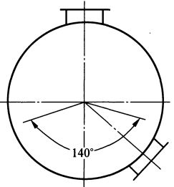
图8.2.4 热油炉运输位置
8.2.5 安排热油炉运输时，应事先了解运输线路的路况，运输限界应符合本标准第5.3.1条中的有关规定。
8.3 铭 牌
8.3.1 每台热油炉产品应在炉体正面明显位置装设固定的金属铭牌。铭牌的型式、尺寸和技术条件应符合《标牌》GB/T 13306的规定。
8.3.2 产品铭牌上的内容至少应包括：
1 制造单位名称；
2 锅炉型号；
3 设备代码（设备代码应符合TSG 11附件C的规定）；
4 产品编号；
5 额定热功率（MW）；
6 额定工作压力（MPa）；
7 出口、进口油温度（℃）；
8 锅炉制造许可证级别和编号；
9 制造日期（年、月）
铭牌上应当留有打制监督检验标志的位置。

8.4 储 存
8.4.1 热油炉产品储存在室内时，不得与有毒、有腐蚀性气体混存一库。
8.4.2 热油炉储存在室外时，应采取防雨、防潮、防晒、防冻等措施。
8.4.3 当存放的环境温度低于0℃时，炉管内不得存留易冻介质（如水等），以免冻裂炉管。
8.5 出厂文件
8.5.1 热油炉产品出厂时，应当提供与安全有关的技术资料。资料至少包括以下内容：
1 锅炉图样（包括总图、安装图和主要受压元件图）；
2 受压元件的强度计算书或者计算结果汇总表；
3 安全阀排放量的计算书或者计算结果汇总表；
4 热力计算书或者热力计算结果汇总表；

5 烟风阻力计算书或者计算结果汇总表；
6 锅炉质量证明书，包括产品合格证（含锅炉产品数据表，应符合TSG 11附件C的规定））金属材料质量证明、焊接质量证明和水（耐）压试验证明；
7 锅炉安装说明书和使用说明书；
8 受压元件与设计文件不符的变更资料；

9 热油炉的介质流程图和液膜温度计算书或者计算结果汇总表；
10 节能技术资料：
1）锅炉设计文件鉴定时对节能相关内容进行核查的证明材料；
2）锅炉产品能效测试报告。
11 基础及地脚螺栓布置图；
12 易损零件图；
13 交货清单；
14 箱件清单。
产品合格证上应有检验责任工程师、质量保证工程师签章和产品质量检验专用章（或单位公章）。

8.5.2 所有文件资料的运输包装应按《锅炉涂装和包装通用技术条件》NB/T 47055的规定执行。
9 安 装
9.0.1 热油炉的安装单位，应根据《条例》的规定，依照《特种设备生产和充装单位许可规则》 TSG 07的要求，取得由发证机关颁发的许可证书，才能从事许可证范围内的热油炉安装工作。
9.0.2 安装单位应会同热油炉使用单位，根据具体情况事先制定合理的安装施工技术方案。技术方案应包括：安装作业人员应有的良好的组织与指挥；熟悉、了解与热油炉安装有关的技术文件资料；确定适宜的安装时间和进度；合理的安装步骤与顺序；可靠的安全技术和防护措施；选用合适的吊装机具与器械；安装现场具有畅通的道路、平整的场地等。
9.0.3 安装热油炉（含配用的炉排与烟囱挡板地面调节机构及梯子）用的基础，必须经复查合格后方可投入使用。复查的主要内容有：
1 基础标高、外形尺寸、表面平面度及纵、横定位轴线间距等应符合图样要求。
2 地脚螺栓孔的方位、数量、节圆直径及预留孔的尺寸应符合图样的要求。
3 地脚螺栓的材质、埋入深度、外露长度、螺纹直径和螺纹长度应符合预定要求。
9.0.4 校核热油炉钢结构立柱（支腿）部位的地脚螺栓孔的数量与安装尺寸，其应符合技术文件的要求。
9.0.5 应仔细检查、清理热油炉内外部分，使其处于适合起吊的状态。
9.0.6 安装热油炉时，应按炉体上设置的起吊标志进行起吊。吊起、下落时务必要轻、稳、准，不得有剧烈的晃动或撞击现象发生。
9.0.7 应使热油炉的热油进、出口方位和标高及有炉体侧向烟气出口的方位与标高符合技术文件的要求。
9.0.8 为热油炉配用的燃烧器相应的管道进口方位、标高及连接尺寸应符合图样要求。
9.0.9 热油炉钢结构及梯子、平台的安装质量与工程验收除按相关技术文件要求外，尚应符合《钢结构工程施工质量验收标准》GB50205、《化学工业炉结构安装技术条件》HG/T 20544、《锅炉钢结构制造技术规范》NB/T 47043及《固定式钢梯及平台安全要求》GB 4053的规定。
9.0.10 热油炉附设的门类在安装后应开启、关闭灵活，密封性能良好。
9.0.11 安装燃煤热油炉用锅炉房应符合下列基本要求：
1 热油炉宜安装在专用的锅炉房内。此时，锅炉房的建筑防火设计应符合《建筑设计防火规范》GB 50016的规定。
2 热油炉用于石油和天然气工程、石油化工企业时，其锅炉房的防火设计还应符合《石油化工企业设计防火标准》GB 50160的规定。
3 锅炉房的防雷设计应符合《建筑物防雷设计规范》GB 50057的规定，静电接地设计应符合《石油化工静电接地设计规范》SH/T 3097的规定。
4 热油炉锅炉房的布置，通风、除尘和噪声防治，燃料和灰渣的贮运，化验和检修设施等要求，参见《锅炉房设计标准》GB 50041的规定。
5 根据热油炉使用单位所在地的抗震设防烈度，对热油炉基础及安装热油炉的锅炉房进行的抗震设计，应符合《建筑抗震设计标准》GB/T 50011的规定。
9.0.12 对燃油、燃气热油炉的安装除应满足本标准第9.0.11条中的有关要求外，还应符合下列要求：
1 对燃烧器布置在立式热油炉顶部的单台热油炉，应设置直爬梯、顶部操作平台及防雨罩棚。两台以上的热油炉，宜设置直爬梯联合操作平台及轻型结构的防雨棚。炉体较高时，宜设置梯间平台，也可采用敞开式框架结构的热油炉房，设置斜梯。
2 对燃烧器布置在立式热油炉底部的单台或多台热油炉，应视具体情况设置底部操作平台及采取防雨措施。
3 对燃烧器布置在热油炉端墙或侧墙的单台或多台热油炉，应视具体情况设置操作平台及防雨设施。

本标准用词说明
1 为便于在执行本标准条文时区别对待，对要求严格程度不同的用词说明如下：
1）表示严格，非这样做不可的用词：
正面词采用“必须”；反面词采用“严禁”。
2）表示严格，在正常情况下均应这样做的用词：
正面词采用“应”；反面词采用“不应”或“不得”。
3）表示允许稍有选择，在条件许可时首先应这样做的用词：
正面词采用“宜”；反面词采用“不宜”；
4）表示有选择，在一定条件下可以这样做的用词，采用“可”。
2 条文中指明应按其他有关标准、规范执行的写法为“应符合……的规定”或“应按……执行”。
引 用 标 准 名 录
下列文件对本标准的应用是必不可少的。凡是注日期的引用文件，仅注日期的版本适用于本标准。凡是不注日期的引用文件，其最新版本（包括所有的修改单）适用于本标准。
《建筑抗震设计标准》GB/T 50011
《建筑设计防火规范》GB 50016
《锅炉房设计标准》GB 50041
《建筑物防雷设计规范》GB 50057
《石油化工企业设计防火标准》GB 50160
《钢结构工程施工质量验收标准》GB 50205
《工业炉砌筑工程施工及验收规范》GB 50211
《锅炉安装工程施工及验收标准》GB 50273
《标准轨距铁路限界 第1部分：机车车辆限界》GB 146.1
《包装储运图示标志》GB/T 191

《气焊、焊条电弧焊、气体保护焊和高能束焊的推荐坡口》GB/T 985.1
《埋弧焊的推荐坡口》GB/T 985.2
《耐火材料 陶瓷纤维及制品》GB/T 3003
《低中压锅炉用无缝钢管》GB/T 3087
《固定式钢梯及平台安全要求》GB 4053
《高压锅炉用无缝钢管》GB/T 5310
《涂覆涂料前钢材表面处理》GB/T 8923
《灰铸铁件》GB/T 9439
《无损检测 人员资格鉴定与认证》GB/T 9445
《工业企业厂界环境噪声排放标准》GB 12348
《标牌》GB/T 13306
《运输包装件尺寸与质量界限》GB/T 16471
《有机热载体炉》GB/T 17410
《商品煤质量 链条炉用煤》GB/T 18342
《工业燃油燃气燃烧器通用技术条件》GB/T 19839
《有机热载体》GB 23971
《锅炉用液体和气体燃料燃烧器技术条件》GB/T 36699

《化学工业炉结构设计规定》HG/T 20541
《化学工业炉砌筑技术条件》HG/T 20543
《化学工业炉结构安装技术条件》HG/T 20544
《化学工业炉受压元件制造技术条件》HG/T 20545
《化学工业炉金属材料设计选用规定》HG/T 20684
《化学工业炉名词术语统一规定》HG/T 20685

《链条炉排技术条件》JB/T 3271
《锅炉除渣设备 通用技术条件》JB/T 3726
《压力容器涂敷与运输包装》NB/T 10558
《锅炉钢结构制造技术规范》NB/T 47043
《锅炉涂装和包装通用技术条件》NB/T 47055
《承压设备无损检测 第2部分：射线检测》NB/T 47013.2
《承压设备无损检测 第3部分：超声检测》NB/T 47013.3
《承压设备无损检测 第4部分：磁粉检测》NB/T 47013.4
《工业锅炉上煤机通用技术条件》JB/T 6521
《承压设备焊接工艺评定》NB/T 47014
《压力容器焊接规程》NB/T 47015

《一般炼油装置用火焰加热炉》SH/T 3036
《石油化工管式炉钢结构工程及部件安装技术条件》SH/T 3086
《石油化工静电接地设计规范》SH/T 3097
《石油化工管式炉轻质浇注料衬里工程技术规范》SH/T 3115
《粘土质和高铝质致密耐火浇注料》YB/T 5083

《特种设备生产和充装单位许可规则》 TSG 07
《锅炉安全技术规程》TSG 11
《锅炉节能环保技术规程》TSG 91

《特种设备焊接操作人员考核细则》TSG Z6002
《特种设备无损检测人员考核规则》TSG-Z8001
《特种设备安全监察条例》国务院令第549号

中华人民共和国化工行业标准

热油炉技术条件
HG/T 20567—20××

条 文 说 明

目 次
修订说明 (34)
1 总 则 (36)
4 燃烧装置 (37)
5 制 造 (38)
5.1 一般规定 (38)
5.6 受压元件无损检测 (38)
5.7 检验和试验 (38)
8 标包装、运输与铭牌 (39)
8.3 铭牌 (39)
8.5 出厂文件 (39)

修 订 说 明

本标准根据中华人民共和国工业和信息化部《工业和信息化部办公厅关于印发2024年第一批行业标准制修订计划的通知》（工信厅科函[2024]18号）的要求，由中国石油和化工勘察设计协会工业炉设计专业委员会负责组织，天津辰创环境工程科技有限责任公司、中国天辰工程有限公司为主编单位，会同参编单位编制。
本标准修订过程中，编制组总结了多年来热油炉设计、制造、使用的实践经验，并结合了最新安全、环保及节能要求，提出了修订本标准的“编写大纲”，在经过2025年3月召开的专题会议上审查通过后，完成了“征求意见稿”，并以多种方式征求有关单位意见，对所提问题进行修改，形成了“送审稿”，后再次征求意见。在20xx年xx月召开的专题审查会议上最终对稿件进行审查，并在按审查意见进行修改的基础上，完成了“报批稿”。
本标准是在原《热油炉技术条件》HG/T 20567-2013的基础上修订而成，在原《热油炉技术条件》HG/T 20567-2013净多年实施取得经验的基础上，结合最新安全、环保及节能要求，按照《工业和信息化部工业领域工程建设行业标准制定实施细则》（工信厅规[2014]231号）及《工程建设标准编写规定》（建标[2008]182号）的要求，对原规范进行修订。
为便于广大设计、施工、科研、学校等单位有关人员在使用本标准时能正确理解和执行条文规定，《熔盐炉技术规范》编制组按章、条顺序编制了本标准的条文说明，对条文规定的目的、依据以及执行中需注意的有关事项进行了说明。但是条文说明不具备与标准正文同等的法律效力，仅供使用者作为理解和把握规范的参考。
原标准主编单位：全国化工工业炉设计技术中心站
天津辰创环境工程科技有限责任公司
原标准参编单位：中国天辰工程有限公司
原标准主要起草人：张恰兴、娄磊、曹启光

1 总 则
1.0.2 本条明确了本标准热油炉的最高工作温度及工作压力的适用范围。
1.0.4 按照《特种设备生产和充装单位许可规则》TSG 07对本条进行了修订。

4 燃烧装置
4.0.2 按照《锅炉安全技术规程》TSG 11的规定，补充热油炉燃烧器型式试验相关要求。按照目前燃烧器型式试验实际执行情况，型式试验可在测试炉进行，也可在现场与燃烧器配套的热油炉上进行。
4.0.5 热油炉燃烧器是否设置长明灯应根据具体炉型及工艺要求等确定，燃烧器如设置气体长明灯，长明灯的配置要求应符合《一般炼油装置用火焰加热炉》SH/T 3036的规定。
4.0.10 本条修订了对二氧化硫（SO₂）、氮氧化物（NO_{x}）和一氧化碳（CO）等大气污染物排放的具体要求，热油炉大气污染物初始排放浓度不能满足锅炉相关的现行国家标准、行业标准、地方标准和用户要求的，应当配套环保设施以达到锅炉相关的现行国家标准、行业标准、地方标准和用户要求。

5 制造与检验
5.1 一般规定
5.1.8 热油炉属于锅炉范围，热油炉的热效率应符合《锅炉节能环保技术规程》TSG 91的规定。本条修订了热油炉能效测试的相关要求，热油炉最终交付资料应包括有效的能效测试报告。

5.6 受压元件无损检测
5.6.3 对热油炉无损检测比例及方法进行修订，无损检测具体要求不低于TSG 11的要求。

5.7 检验和试验
5.7.6 对热油炉水压试验压力进行修订，水压试验具体要求不低于TSG 11的要求。

8 包装、运输与铭牌
8.3 铭 牌
8.3.2 按照TSG 11的要求对铭牌内容进行修订。
8.5 出厂文件
8.5.1 按照TSG 11的要求对出厂资料进行修订。

